**新 书 推 荐**

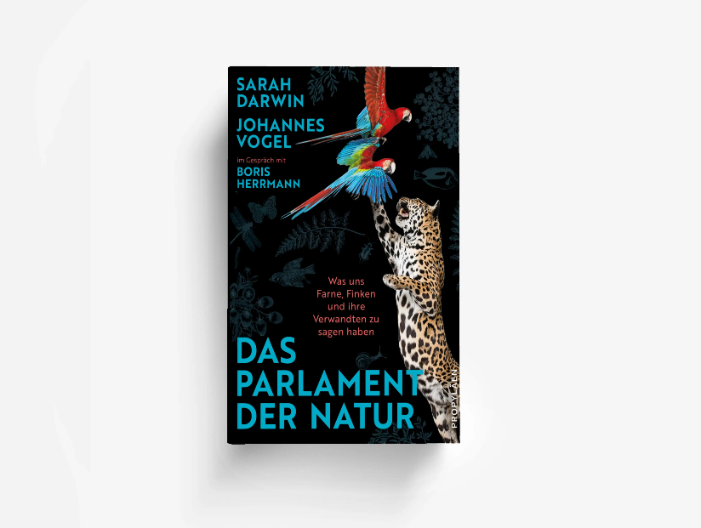**中文书名：****《自然的议会》**

**英文书名：The Parliament of Nature**

**德文书名：Das Parlament der Natur: Was uns Farne, Finken und ihre Verwandten zu sagen haben | Nichts ist politischer als die Natur – oder: Wie es gelingt, die Welt zu**

**作 者：Sarah Darwin, Johannes Vogel, Boris Herrmann**

**出 版 社：Propyläen Verlag**

**代理公司：Ullstein /ANA/ Winney**

**页 数：320页**

**出版时间：2025年3月**

**代理地区：中国大陆、台湾**

**审读资料：电子稿**

**类 型：大众文化/自然科学**

**内容简介：**

**自然的政治：世界自然历史馆藏如何掌握人类存续之匙**

莎拉·达尔文与约翰内斯·福格尔是现代植物学的强力组合，将科学智慧与对自然的坚定守护融为一体。莎拉是卓越的科学家、查尔斯·达尔文的玄孙女；约翰内斯是知名生物学家、柏林自然历史博物馆前瞻性馆长。他们将职业生涯与生命献予拯救地球的宏伟目标。

本书带读者从英国埃塞克斯湿地穿越至柏林自然历史博物馆的浩瀚馆藏，追溯约翰内斯对蕨类植物的早期痴迷，以及莎拉对查尔斯·达尔文初探巴西丛林经历的生动重述。在记者鲍里斯·赫尔曼的专业主持下，他们以生动的对话分析可持续的生活实践指南，并提出创建“世界拯救机器”的宏大愿景，所有探讨均围绕自然历史馆藏的核心作用。

这些庞大馆藏（仅柏林博物馆就藏有超20万件鸟类标本）是绘制历史趋势、构建时间线与预测未来的无价工具。对莎拉与约翰内斯而言，自然本质即政治，而博物馆远非过往的储藏库，而是能激发关键辩论并推动变革的平台。他们关于自然的激情对话，本质是对政治革新与行动的勇敢呼唤，展现科学与倡导如何交织塑造更可持续的未来。

精美照片与深刻探讨使本书充盈专业洞见、激进理念与自然之爱。请广大读者准备好被智慧与热忱席卷，并燃起推动变革的勇气。

**作者简介：**



**莎拉·达尔文**（**Sarah Darwin）**，进化论奠基人查尔斯·达尔文的玄孙女，番茄研究领域顶尖专家。在加拉帕戈斯群岛，她首次记录在独特生态系统生长的特有植物物种。

**约翰内斯·福格尔（Johannes Vogel）**，柏林自然历史博物馆馆长，曾于2004—2012年担任伦敦自然历史博物馆植物部首席策展人，博士研究聚焦蕨类有性繁殖。

**鲍里斯·赫尔曼（Boris Herrmann）**，《南德意志报》驻美记者，曾任该报柏林议会办公室记者及拉美地区通讯员。****

**媒体评价：**

“聆听达尔文后裔在草地阐释进化论，犹如与哥白尼传人共赏落日，或同牛顿亲属抛掷苹果。”

——海克·法勒，《时代周报》

“约翰内斯·福格尔是立志拯救世界之人。他胸怀愿景，以鲁道夫·菲尔绍与亚历山大·冯·洪堡的传统进行政治思考。”

——苏珊娜·莱内曼，《柏林晨邮报》

**感谢您的阅读！**

**请将反馈信息发至：版权负责人**

**Email**：[Rights@nurnberg.com.cn](mailto:Rights@nurnberg.com.cn)

安德鲁·纳伯格联合国际有限公司北京代表处

北京市海淀区中关村大街甲59号中国人民大学文化大厦1705室, 邮编：100872

电话：010-82504106, 传真：010-82504200

公司网址：[http://www.nurnberg.com.cn](http://www.nurnberg.com.cn/)

书目下载：<http://www.nurnberg.com.cn/booklist_zh/list.aspx>

书讯浏览：<http://www.nurnberg.com.cn/book/book.aspx>

视频推荐：<http://www.nurnberg.com.cn/video/video.aspx>

豆瓣小站：<http://site.douban.com/110577/>

新浪微博：[安德鲁纳伯格公司的微博_微博 (weibo.com)](https://weibo.com/1877653117/profile?topnav=1&wvr=6)

微信订阅号：ANABJ2002

